Mögliche Vorlagen für die Erstellung eines Unterrichtsvorhabens

In Unterrichtsituationen im Fach Musik werden grundsätzlich mehrere Teilkompetenzen aus verschiedenen Bereichen verbunden. Im Wechselspiel von „Musik gestalten und erleben“, „Musik verstehen“ und „Musik reflektieren“ entsteht ein ästhetischer Zugang zur Musik (vgl. auch Leitgedanken 1.3 Didaktische Hinweise). Idealerweise werden daher in einer (Doppel)stunde Musikunterricht Kompetenzen aus allen drei Bereichen der Standards für inhaltsbezogenen Kompetenzen sowie der prozessbezogenen Kompetenzen angebahnt. In der alltäglichen konkreten Planung des Musikunterrichts ist es aus Gründen der besseren Übersicht ratsam, ein Planungsraster zu verwenden, das alle Kompetenzbereiche des Faches Musik abdeckt.
Die folgenden drei Beispiele zeigen verschiedene Möglichkeiten einer Planungshilfe auf. Während die tabellarische Darstellung und die grafische Darstellung vor allem für einzelne Stunden und kürzere Vorhaben geeignet sind, dient die ausführliche Mindmap (Variante 3) vor allem der Übersicht und Ideensammlung für größere Unterrichtsvorhaben.

Tabellarische Darstellung:
Unterrichtsgeschehen

 | Bereich 1:  Musik gestalten u. erleben | Bereich 2:  Musik verstehen | Bereich 3:  Musik reflektieren | Prozessbezogene Kompetenzen
1
2
3
4
5
6
7

Grafische Darstellung:

Musik verstehen Musik reflektieren
3. … 4. ...

Musik gestalten und erleben

            - …
2. ...
5. ...

Mindmap:

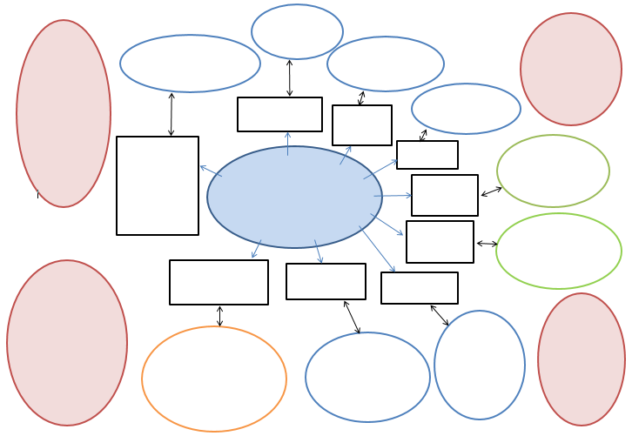

Beispiel für ausgefüllte Mindmap:
